Comment mémoriser durablement avec la répétition espacée ?
https://everlaab.com/comment-memoriser-durablement-avec-la-repetition-espacee/

Vous avez remarqué à quel point votre cerveau à du mal à mémoriser sur le long terme ?
Quand vous apprenez quelque chose, tout est clair sur le moment. Mais à mesure que les jours passent, vous oubliez petit à petit ce que vous avez appris. Les informations deviennent floues et difficiles d’accès.
C’est rageant parce que vous passez du temps à apprendre et à étudier pour qu’au final, il ne vous reste quasiment rien.
Alors, comment expliquer que vous ne reteniez pas l’information sur le long terme ? Et comment mémoriser durablement ?
Dans cet article vous allez découvrir d’où vient ce phénomène d’oubli et comment retenir l’information dans le temps grâce à la répétition espacée.

La courbe de l’oubli
Si vous avez du mal à mémoriser sur le long terme, rassurez-vous, vous êtes loin d’être seul dans ce cas. On a tous plus ou moins de mal à retenir l’information dans le temps.
Les seules exceptions sont les personnes atteintes d’hypermnésie. Celles-ci sont capables de se rappeler d’absolument tout en détail (y compris de leur naissance). Mais cela reste des cas très isolés.
Dans la majorité des cas, notre cerveau oublie à mesure que le temps passe. Ce phénomène a d’ailleurs été mis en évidence par Hermann Ebbinghaus, philosophe allemand du XIXe siècle et père de la psychologie expérimentale.
Ebbinghaus explique que notre cerveau perd plus ou moins 50% de l’information mémorisée après 2 jours seulement et qu’ensuite la déperdition continue, mais à un rythme moins soutenu comme on peut le voir sur la courbe de l’oubli suivante.
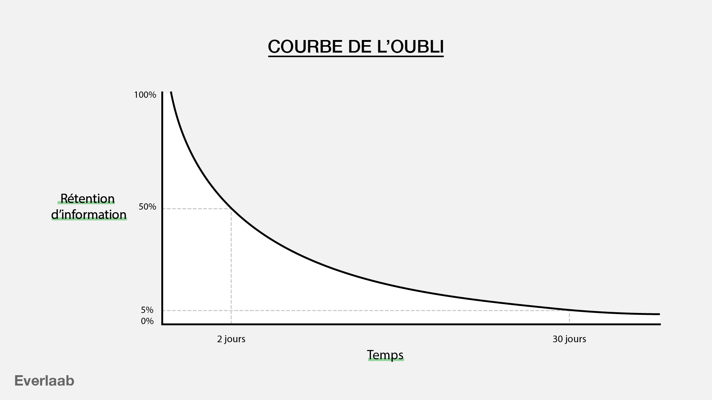

Si vous apprenez quelque chose aujourd’hui par exemple, cela signifie que dans 2 jours il ne vous restera en mémoire plus que 50% des informations apprises et dans 30 jours plus que 5 ou 10%.
Alors, comment contrer ce phénomène ? Et comment mémoriser durablement ?

Comment mémoriser avec la répétition espacée ?
Le meilleur moyen de mémoriser l’information sur le long terme est d’appliquer la répétition espacée.
La répétition espacée est une technique de mémorisation qui consiste à vous répéter à intervalle régulier l’information que vous voulez mémoriser de façon à la solidifier dans votre cerveau.
Cette technique part du principe que plus une information est répétée dans le temps, plus elle s’ancre dans notre mémoire.
Alors, comment est-ce que cela fonctionne concrètement ?
Et bien admettons que vous vouliez apprendre une leçon, des mots de vocabulaire ou un concept par exemple, vous allez relire une première fois l’information 10 min après l’avoir apprise. Ensuite vous vous la répéterez une deuxième fois à J+1, une 3ème fois à J+7, une 4ème fois à J+30 et une 5ème fois à J+180 comme vous pouvez le voir sur la courbe d’Ebbinghaus suivante.

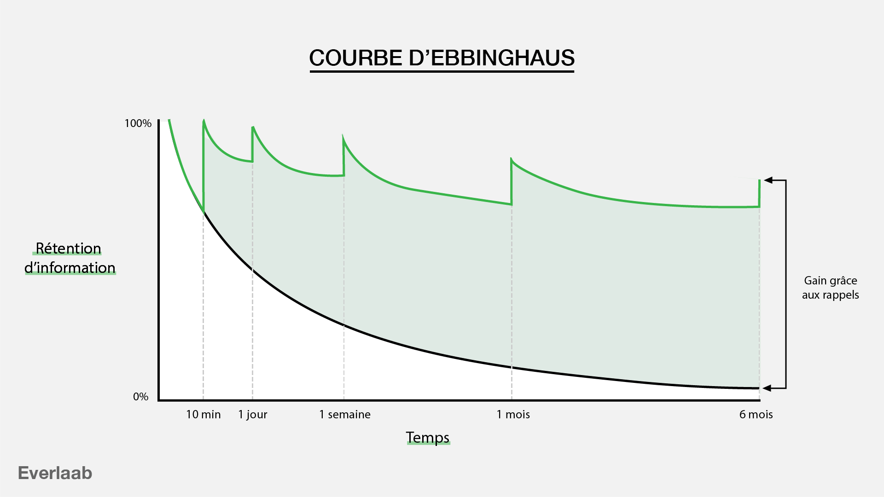

A chaque rappel vous mémoriserez l’information ce qui vous permet de contrer le phénomène d’oubli.

Le système Leitner
Pour appliquer la répétition espacée, vous pouvez adopter le système Leitner.
Inventé dans les années 70 par le journaliste scientifique allemand, Sebastian Leitner, ce système permet de mémoriser l’information sur le long terme grâce à un système de carte.
Voilà comment cela fonctionne.
Pour commencer, vous créez une carte de révision sur le concept, l’idée, le mot de vocabulaire ou la règle que vous voulez apprendre. Sur le recto, vous écrivez la question et sur le verso sa réponse.

Vous devez créer une carte par concept, idée, mot de vocabulaire. Pour une leçon donnée, vous vous retrouvez donc avec un tas de cartes à étudier.
Vous disposez ensuite en face de vous 5 boîtes numérotées de 1 à 5.

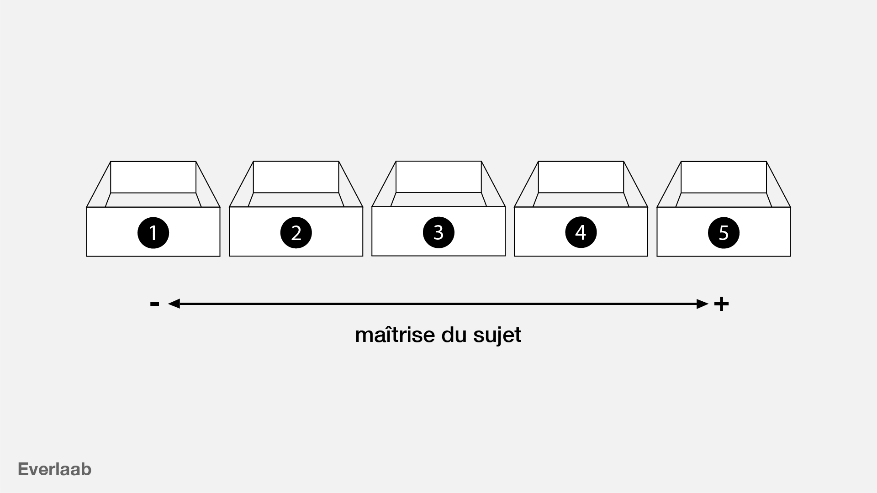

Ces numéros indiquent le degré de maîtrise des cartes que vous allez étudier. 1 étant un sujet que vous ne maitrisez pas du tout et 5 un que vous maitrisez parfaitement.
Au début de votre session de révision, vous placez toutes vos cartes dans la boîte 1. Vous prenez la première carte au-dessus du tas et vous vous posez la question sans regarder la réponse.
Après y avoir répondu, vous vous évaluez :
- Si vous avez parfaitement répondu à la question, vous déplacez la carte dans la boîte 5.
- Si vous avez presque répondu parfaitement à la question, vous la déplacez dans le boîte 4.
- Si vous avez eu des lacunes, vous la déplacez dans la boîte 2 ou 3.
- Et si vous n’avez pas du tout su répondre à la question, vous la laissez dans la boîte 1 et vous glissez la carte en dessous de la pile.
- 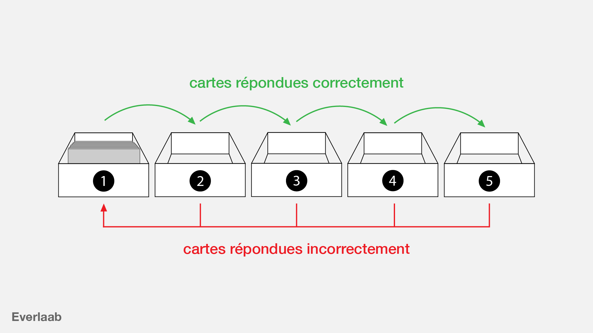

Vous continuez ensuite avec la 2ème carte, la 3ème, la 4ème… À chaque fois vous vous posez la question et vous la déplacez dans la bonne boîte.
Après vous être interrogé une première fois sur toutes les questions de la boîte 1, vous arriverez en bas de la pile. Et alors vous trouverez toutes les questions auxquelles vous n’avez pas su répondre la première fois.
Reposez-les vous jusqu’à temps les maitriser complètement puis déplacez-les dans la boîte appropriée.
Une fois la boîte 1 vidée, passez à la boîte 2 et faites la même chose. Reposez-vous toutes les questions que vous maitrisez moyennement. Si vous les maitrisez mieux, faites-les passez dans les boîtes 3, 4 ou 5. Et si vous les maîtrisez moins bien, faites les rétrograder dans la boîte 1.
Une fois la boîte 2 vidée, passez à la boîte 3. Posez-vous toutes les questions de la boîte 3 jusqu’à temps de la vider complètement et répéter le processus jusqu’à arriver à la boîte 5.
Quand toutes vos cartes se trouveront dans la boîte 5, alors vous maitrisiez parfaitement le sujet et vous aurez fini votre session de révision.
2 jours après cette première session, vous reprenez vos 5 boîtes, vous placez toutes vos cartes dans la boîte 1 et vous recommencez le processus. Le but étant qu’à la fin de chaque révision toutes les cartes se retrouvent dans la boîte 5.
Puis vous recommencez l’exercice 5 jours après, 10 jours après, 1 mois après… plus vous avancez dans le temps, plus vous espacez vos révisions.

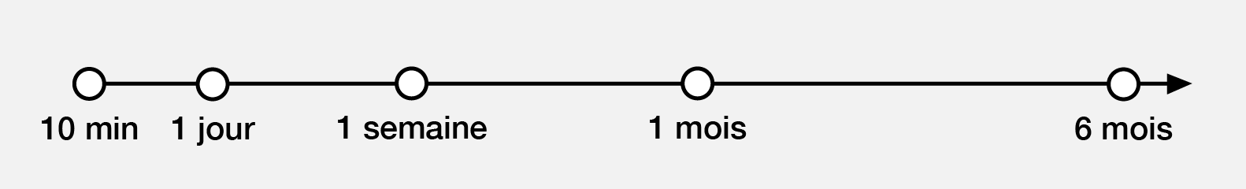

L’avantage de ce système c’est qu’il vous fait travailler sur vos faiblesses. Moins vous maitrisez un sujet, plus vous vous questionnez sur celui-ci. Et le fait que vous étendiez les révisions dans le temps vous permet de mémoriser sur le long terme.

Anki : l’outil de répétition espacée
La répétition espacée est une technique de mémorisation qui fonctionne très bien. L’inconvénient c’est qu’elle peut être fastidieuse à mettre en place. Vous devez créer des fiches cartonnées, les ranger dans des boîtes, vous rappeler de quand les réviser…ce qui peut vous dissuader complètement d’appliquer le système.
Heureusement, il existe un outil gratuit qui permet d’automatiser tout cela. Et cet outil, c’est Anki.
Avec Anki vous pouvez créer des cartes virtuelles. L’avantage de ces cartes c’est que vous pouvez facilement y ajouter du texte, des images, des sons et des fichiers, de quoi enrichir votre expérience d’apprentissage. L’application vous dit aussi quoi réviser et à quel moment. Tout ce que vous avez besoin de faire c’est de vous connecter à votre compte Anki une fois par jour, pour savoir exactement quoi réviser.
Si vous voulez facilement apprendre et mémoriser, je vous recommande vraiment cette application.

Conclusion
Notre mémoire n’est pas fiable sur le long terme. On oublie rapidement ce que l’on apprend au bout de quelques jours seulement. Et le meilleur moyen de contrer ce phénomène est d’appliquer la répétition espacée. C’est-à-dire de s’interroger régulièrement sur ce que l’on apprend de manière à solidifier nos connaissances sur le long terme.

